ПОВЫШЕНИЕ КАЧЕСТВА ЗНАНИЙ НА УРОКАХ БИОЛОГИИ ЧЕРЕЗ ПРИМЕНЕНИЕ ТЕМАТИЧЕСКИХ ИНТЕРАКТИВНЫХ ПЛАКАТОВ

Александрова Т.А.
КГУ «Налобинская средняя школа», Северо-Казахстанская область, Кызылжарский район

Аңдатпа
Бұл мақалада биология сабақтарында тақырыптық интерактивті плакаттарды қолдану әдістемесі туралы айтылады. Бұл әдіс білім сапасын жақсартуға және ақпаратты тез игеруге ықпал етеді. Мақалада әдістеме тиімді және оқушылардың білім сапасын жақсартуға ықпал ететін мысалдар келтірілген. Сондай-ақ, жұмыста 11-сынып оқушыларын ұлттық бірыңғай тестілеуге дайындау кезінде осы әдістеменің апробациясы көрсетіледі.
Аннотация
В данной статье говорится о методике применения тематических интерактивных плакатов на уроках биологии. Данная методика способствует повышению качества знаний и быстрому усвоению информации. В статье приводятся примеры, из которых следует, что методика является эффективной и действительно способствует повышению качества знаний учащихся. Также в работе отражается апробация данной методики при подготовке учащихся 11 класса к ЕНТ.
Annotation
This article describes the method of using thematic interactive posters in biology lessons. This technique helps to improve the quality of knowledge and the rapid assimilation of information. The article provides examples from which it follows that the methodology is effective and really contributes to improving the quality of students ' knowledge. The paper also reflects the approbation of this technique in preparing students of the 11th grade for the unified national testing.
Ключевые слова:
Интерактивные плакаты, методика, образовательный процесс, ИКТ-технологии, логико-смысловая модель, качество знаний.

В современной школе учитель должен постоянно идти в ногу со временем, а это означает, что он должен постоянно быть источником различных идей и нововведений. Каждый учитель старается сделать свои уроки более интересными, информативными, запоминающимися, более современными... В данное время это все возможно благодаря современным ИКТ-технологиям, которые ворволись в образовательный процесс сравнительно недавно, но уже получили массовое применение в Казахстанских школах.
Наибольшее применение на моих уроках биологии получили Интерактивные тематические плакаты.
Многие авторы по-разному раскрывают понятие "интерактивный плакат". Например, по Б.Д. Затынайченко, «интерактивный плакат – электронное образовательное средство нового типа, которое обеспечивает высокий уровень задействования информационных каналов восприятия наглядности учебного процесса» [1]
Интерактивные тематические плакаты - это средство предоставления информации, способное активно и разнообразно реагировать на действия пользователя. Плакат должен обеспечивать взаимодействие содержания плаката с пользователем за счет использования различных интерактивных элементов: ссылок, кнопок перехода, областей текстового или цифрового ввода и т.д. [2].
Данная методика выполняется в программе PowerPoint, что делает ее доступной любому человеку, владеющему компьютером и данной программой.
Интерактивный плакат, как любое средство обучения должен иметь определенные характеристики:
- Тема должна отражать всю информацию плаката.
- Количество слайдов должно быть небольшим, первый из которых освещает тему плаката, содержит в себе интерактивные инструменты, элементы управления и ключевые понятия.
- Возможности плаката должны соответствовать целям и задачам педагога.
В качестве элементов интерактивного плаката могут выступать:
- Опорные конспекты
- Иллюстрации
- Логика – смысловые модели
- Справочники[3]

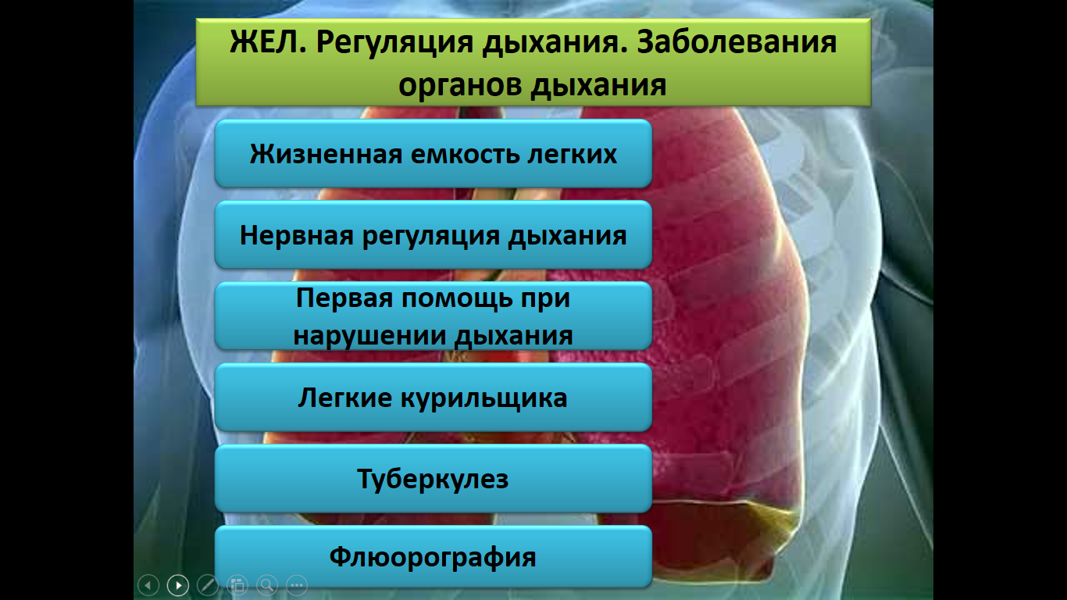
Рисунок 1 Интерактивный тематический плакат «Регуляция дыхания»

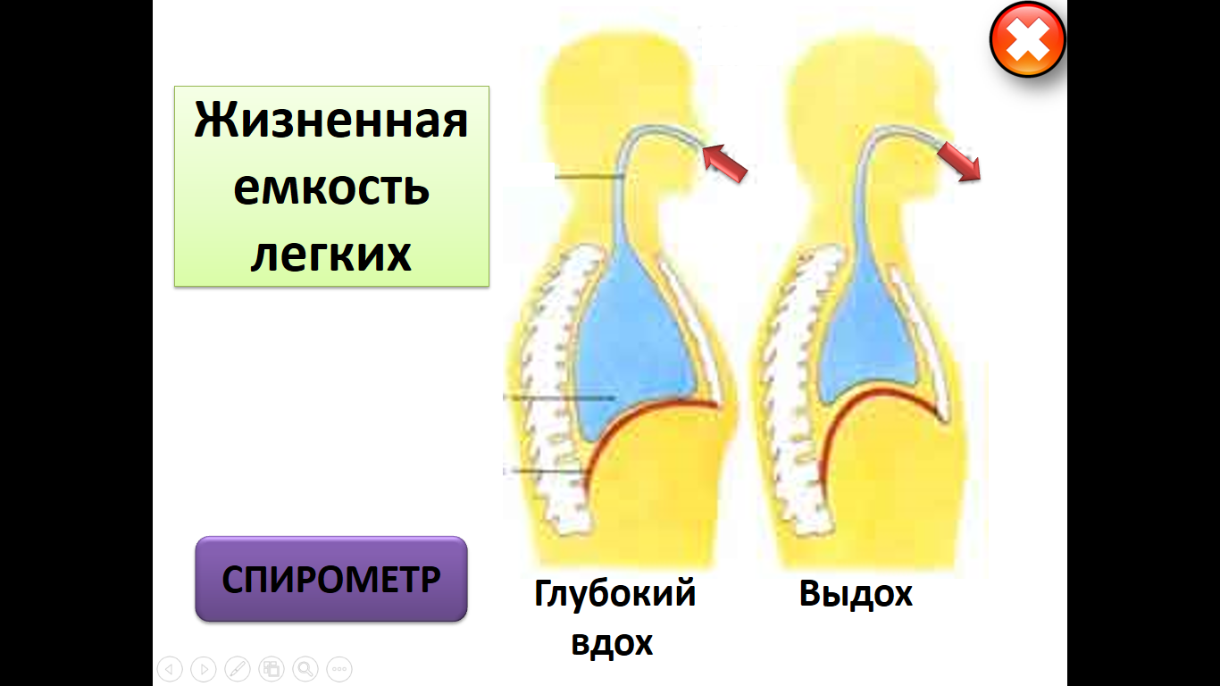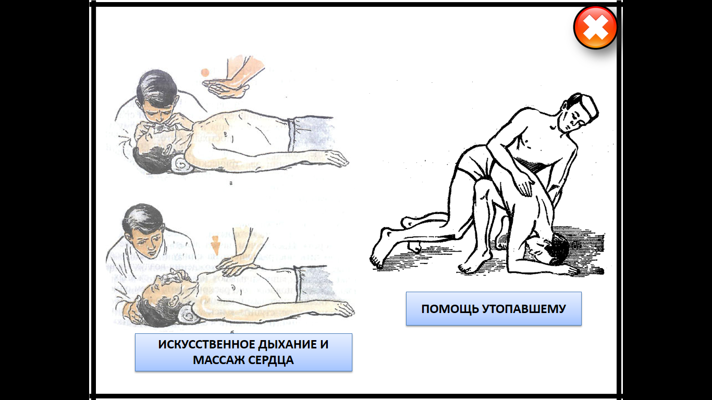
Рисунок 2 Интерактивный тематический плакат «Регуляция дыхания»

Важно чтобы все элементы плаката были объединены в единое целое и были между собой логически связаны.
Разработку и апробацию тематических интерактивных плакатов по биологии я начала в 3 четверти 2019\2020 учебного года. Контрольными классами являлись 9 и 10 классы. В диаграмме ниже представлен мониторинг качества знаний в начале использования тематических интерактивных плакатов и на данный момент.

Рисунок 3 Мониторинг качества знаний в 9-10 и 10-11 классах
за 2019\2020 и 2020\2021 уч. год.

По данным диаграммы мы можем наблюдать как изменилось качество знаний в 9 классе с переходом в 10 класс и в 10 классе с переходом в 11 класс. Наблюдается рост качества знаний учащихся в 9 классе по биологии уже после применения тематических интерактивных плакатов в течении одной четверти. В 10 классе качество знаний максимальное, оно осталось неизменным и с переходим учащихся в 11 класс.
Активно применялись тематические интерактивные плакаты не только на уроках биологии в 10 классе и последующем в 11, но и на консультациях.
Подготовка к ЕНТ является очень важным элементом работы любого педагога-предметника, поэтому важно выработать свою правильную стратегию и правильный подход для качественного усвоения информации.

Рисунок 4 Мониторинг результатов пробных тестирований
Важновой Анастасии

Рисунок 5 Мониторинг результатов пробных тестирований
Изотова Никиты

Выше представлены результаты пробных тестирований двух учащихся 11 класса в течении полу года. На диаграмме отчетливо видно, что результаты учащихся повысились, это говорит о том, что данная методика при подготовке к ЕНТ является эффективной.
В заключении можно отметить, что тематические интерактивные плакаты по биологии дают возможность педагогу представить материал в целостном виде, не обходя стороной главные вопросы и подробно раскрывая содержание изучаемой темы. Его использование поможет учащимся в увлекательной и доступной форме ознакомиться с новым материалом, усвоить ключевые понятия, общие биологические закономерности. Грамотно составленный интерактивный плакат может стать одним из самых эффективных средств обучения биологии. В качестве доказательства выше сказанного, приведена положительная динамика качества знаний и результатов пробных тестирований учащихся 11 класса.

Список литературы

- Затынайченко, Б.Д. Использование интерактивного плаката как средства тематического погружения в мультимедийную среду обучения [Электронный ресурс] / Б.Д.Затынайченко //http://gigschool09.narod.ru/opyt/opyt_zat/oz1.html.
- Жаренов, А.В. Применение интерактивных плакатов в предметной деятельности педагога [Текст] / А.В.Жаренов // X Масловские чтения: сборник научных статей. – Мурманск: МГГУ, 2012. – С. 237–239
- Тюменцева, М.В. О структуре интерактивного плаката [Электронный ресурс] / М.В.Тюменцева, О.И.Чикунова // http://www.rae.ru/forum2011/95/143

